Интеграция новой ТС
1. Заведение нового дистрибьютера.
При заведении нового дистрибьютера в Чикаго, в начале посмотреть в файле Дистры Чикаго, какая нода в данный момент занята и проставлять свободную Ноду в Код(при создании).
Предварительно согласовать с сис.тех код тс и ноду.
Для заведения нового дистрибьютора необходимо открыть Дистрибьюторы и нажать кнопку «Создать»
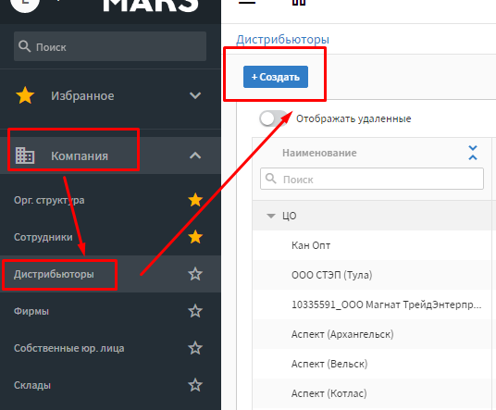
Поля необходимые для заполнения:
- Родительский дистрибьютор – всегда «ЦО»
- Наименование – название дистрибьютора
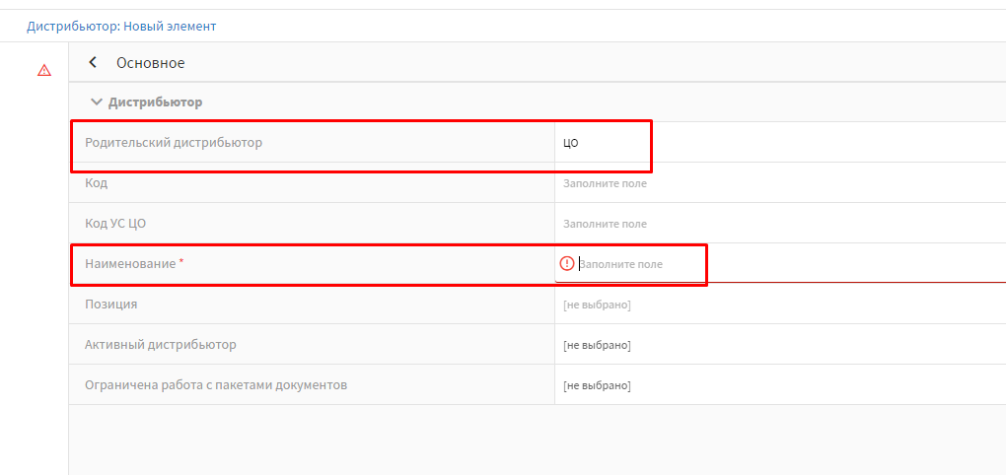
- Код – Его нужно заполнить вручную значением, следующим за уже имеющимися в системе. Определить его можно так: В нашем случае мы уточняем у сис.тех 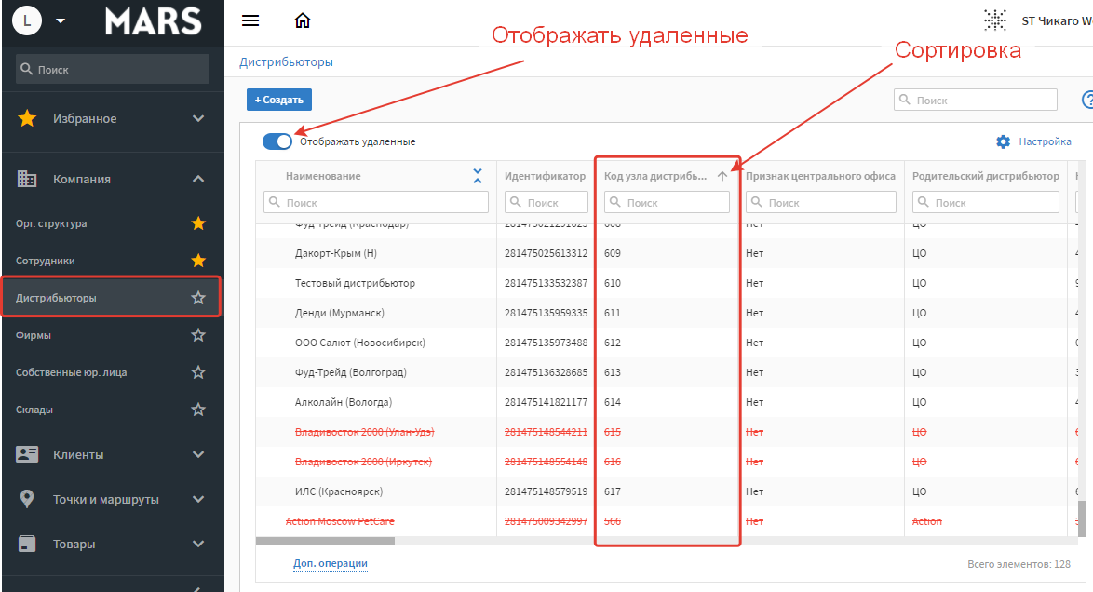

2. Написать СТ, чтобы открыл видимость нового дистра.

После того. Как СТ откроет видимость, заходим в классификаторы находим нового дистрибьютора, заходим в него, во вкладке доп атрибуты проставляем - тип дистрибьютора- дистрибьютор

3. Заведение нового сотрудника.

Заходим в Сотрудники, создаём нового сотрудника, называем сотрудника:
- выбираем дистра, к которому
2. «Uncontrol НАИМЕНОВАНИЕ ТС».

4. Создание структуры ДФО в классификаторе.
(офис заводится после предоставления видимости дистрибьютора)
При заведении новой ТС, площадки, в ДФО проверяется наличие дистрибьютора в регионе.
- Если Дистрибьютор уже существует, создаем филиал и офис, их привязываем к существующему дистрибьютору.
- Если в регионе нет дистрибьютора, создаем по инструкции ниже.

Структура «Дистрибьютор – Филиал – Офис» находится в пункте меню «Классификаторы». Справочник является иерархическим – 3х уровневым:
1й уровень – Дистрибьютор
2й уровень - Филиал
3ий уровень - Офис
Для создания элемента структуры необходимо перейти в пункт «Классификаторы», выбрать группу Классификаторы позиций, и нажать кнопку «создать»
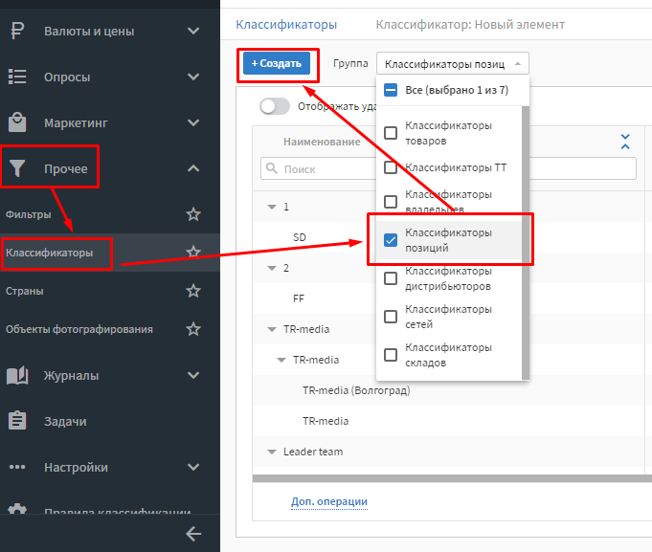
На форме заполняем поля (см скриншот):
- Дистрибьютор. Если создаем:
    - Дистрибьютора, то указываем ЦО
    - Филиал, то указываем ЦО
    - Офис, то выбираем дистрибьютора, для которого создаем этот офис
- Тип классификатора – Дистрибьютор/Филиал/Офис
- Наименование – название создаваемого элемента
- Родительский классификатор. Если создаем:
    - Дистрибьютора, то ничего не заполняем
    - Филиал, то дистрибьютора, под которого его необходимо завести
    - Офис, то филиал, под который его необходимо завести (дистр=тс)
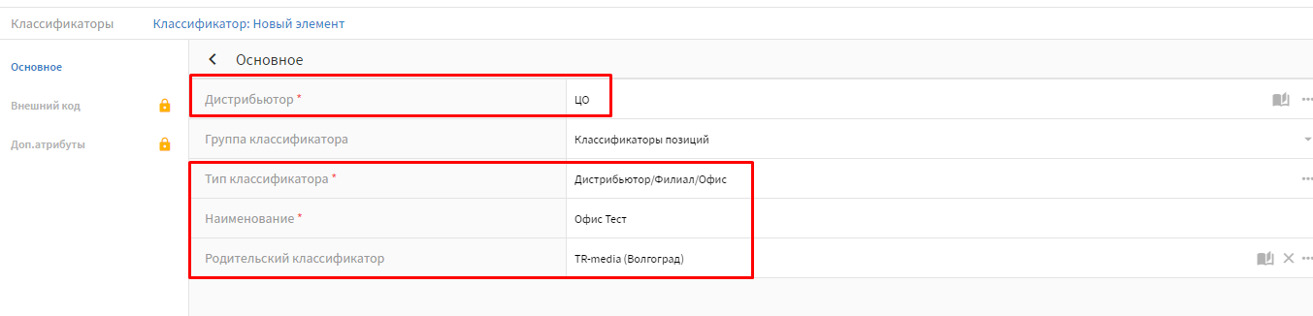
Для элемента можно проставить атрибуты при их наличии, для активации вкладки необходимо предварительно сохранить элемент. Проставляем GRD код и тип дистрибьютора.
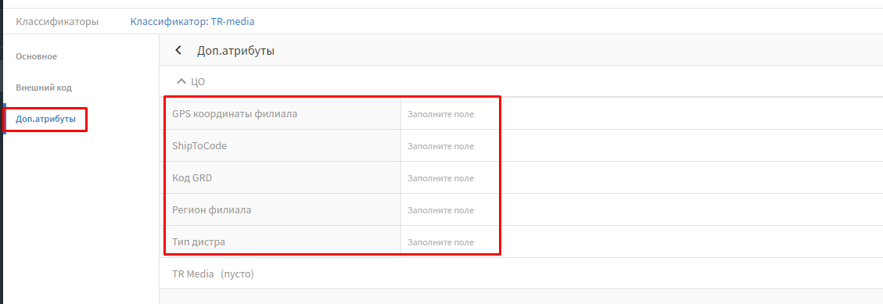

5. Создание корневой позиции в оргструктуре.
Заводим корневую позицию дистрибьютора с наименованием, равным наименованию дистрибьютора:
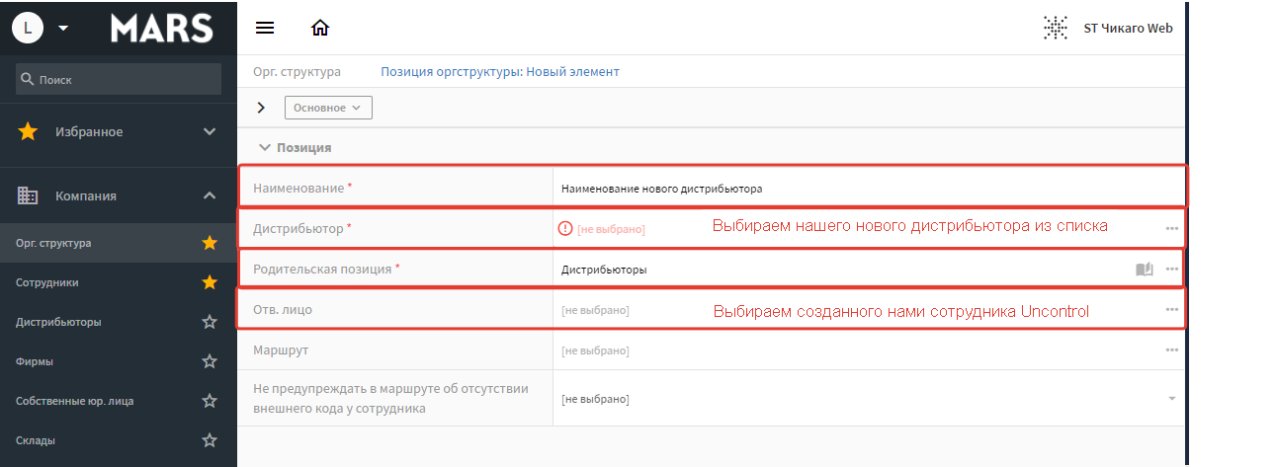
Не забываем проставить ДФО в классификаторах позиции:
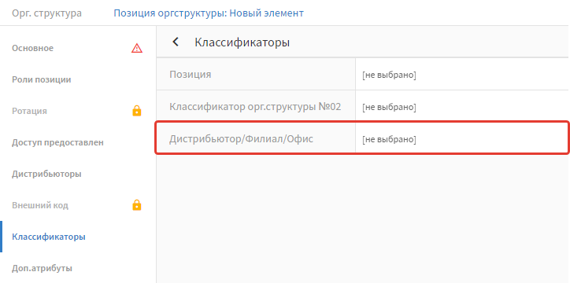
И сохраняем ее.
Затем возвращаемся в справочник «Дистрибьюторы» и проставляем заведенную нами позицию в это поле:
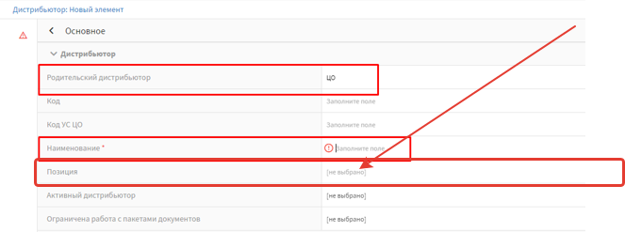

Сохраняем дистрибьютора.
6. Предоставить доступ оператору к дистрибьютору
- В чикаго веб переходим в справочник орг. структура
- Выбираем нового дистрибьютора
- Открываем первую (корневую) позицию (носит название дистрибьютора)
- Вкладка «доступ предоставлен»
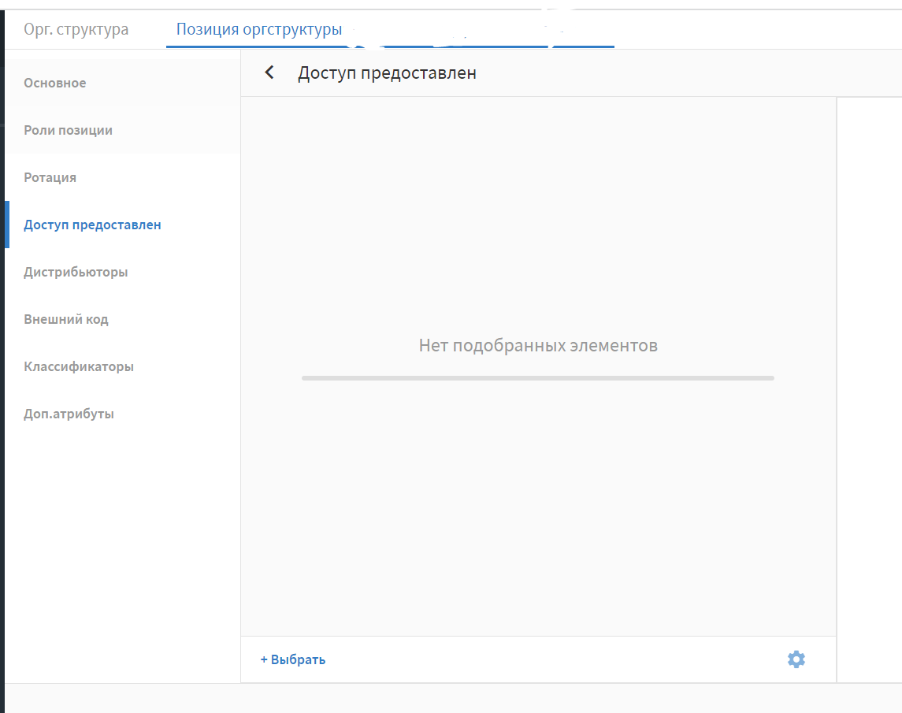
- Добавляем нужного оператора (операторы в Чикаго записаны на русском (если не можешь найти оператора - вбивай на латинском). Если предлагается несколько записей операторов – выводим колонку «имя пользователя Windows», у нужной позиции оно заполнено)
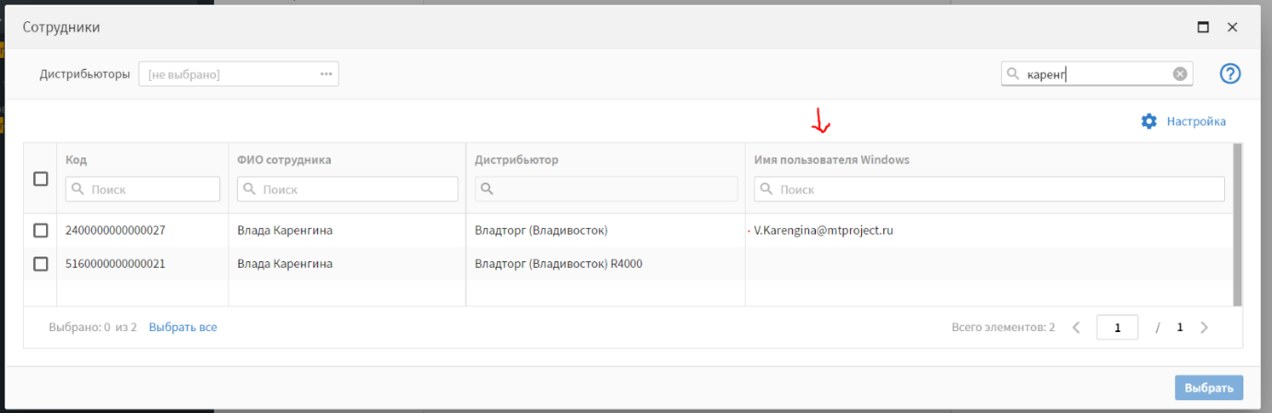
- Сохраняем

7. открыть видимость ГТТ
- В Чикаго Веб открываем справочник торговые точки, ищем нужного дистрибьютора (дистр, находящийся на переинтеграции)
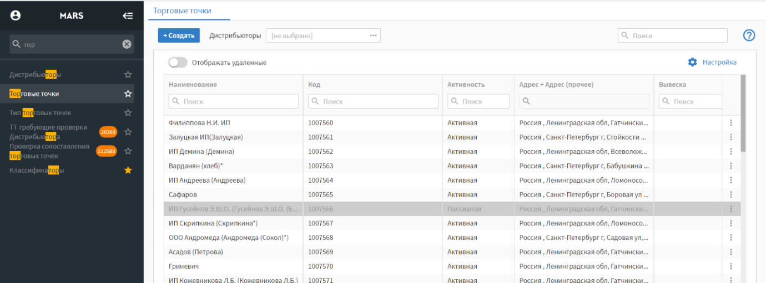
- Выгружаем список тт:
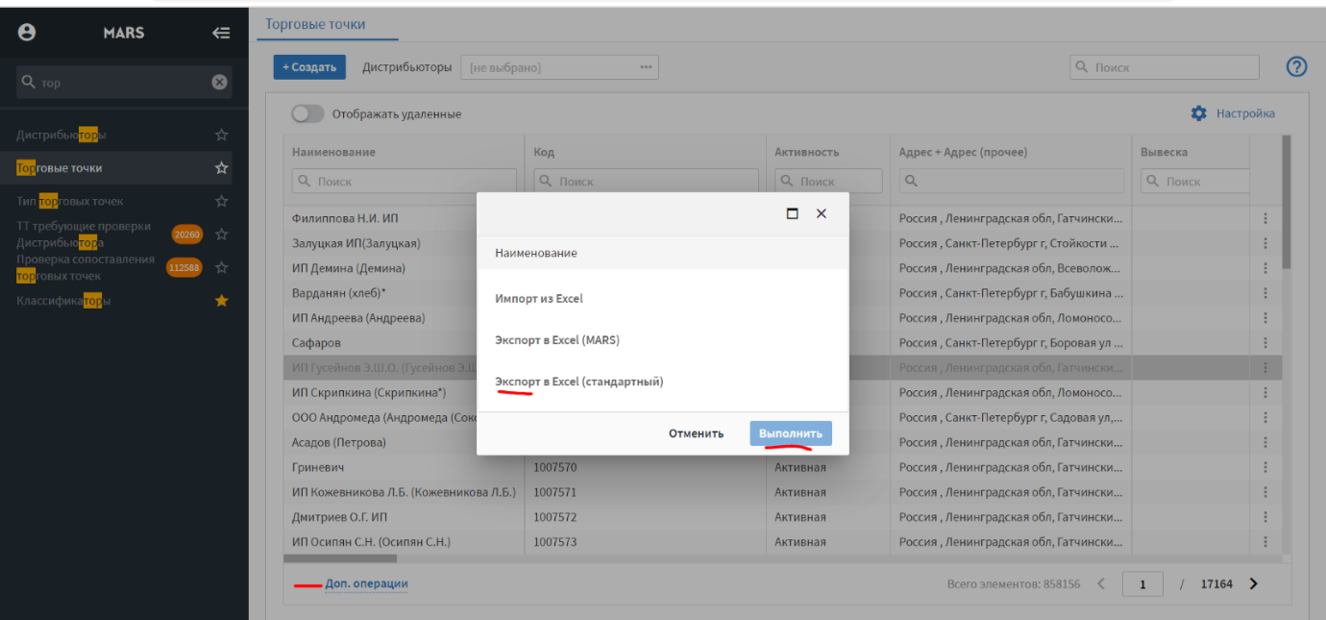
- Копируем из выгруженного файла коды точек и вставляем в файл в колонку А. в колонку В проставляем код нового дистрибьютора. Сохраняем файл, загружаем в Чикаго веб отчеты, справочник Добавление дистрибьюторов к тт
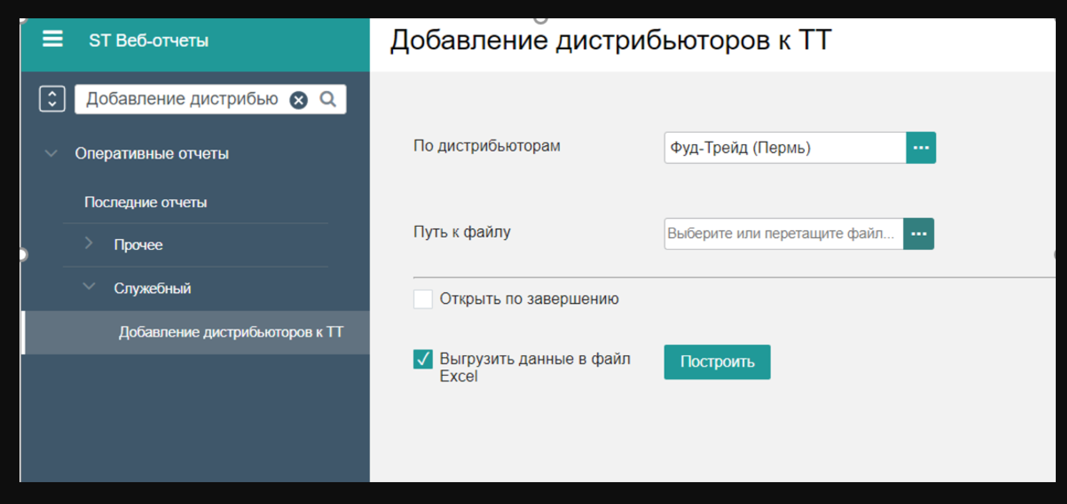

8. GRD и ShipTo
В ДФО проставляем:
ShipTo+регион проставляется в филиале и в офисе
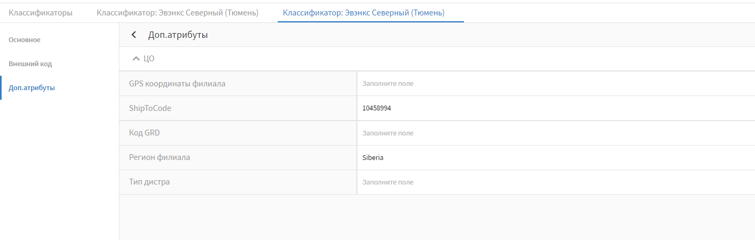
GRD проставляется в позиции дистрибьютор
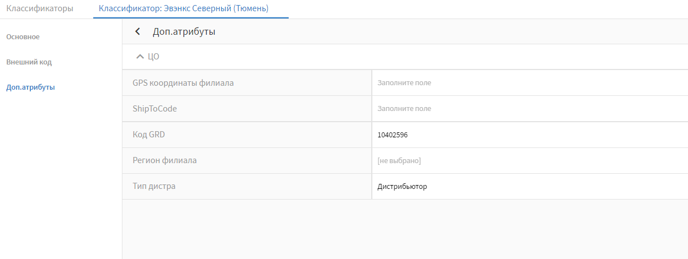
После создания необходимо написать в общую ветвь переписки, что Дистрибьютор и орг.структура созданы, видимость операторам предоставлена (указать Дистрибьютора и оператора). Приписать, что Системные Технологии могут начинать копирование орг.структуры и перенос сотрудников на нового Дистрибьютора.
Зачем я создавал структуру, если Системные Технологии будут ее копировать? – будет происходить копирование остальных позиций согласно изначальной структуре Дистрибьютора. Мы создавали ключевые позиции, то есть настраивали «площадку», на которую поставят «дом»;
- После проверки корректности выгрузок и написания интеграции на стороне Дистрибьютора Системные Технологии высылают письмо с дальнейшими инструкциями для операторов Дистрибьютора. С этого момента начинается работа операторов;
- Во время проведения всех работ операторами Дистрибьютора Mars и Системные Технологии оказывают постоянную поддержку и организуют серию еженедельных встреч для обсуждения возникающих вопросов. Еженедельно обновляется и рассылается трекер задач;
- На W4 D4-5 Mars организует дополнительную встречу с операторами для описания финальных задач, выполняемых на стыке периодов (в трекере выделены серым цветом).
! не удаляй встречи, даже если они кажутся тебе ненужными. До полного завершения процесса необходимо со всеми быть на связи
Завершающий этап:
Выявляются сотрудники Дистрибьютора, не выполнившие переустановку Мобильной Торговли. Ведется мониторинг отчетностей. Решаются возникающие вопросы.
Через три дня после физического закрытия периода в Chicago необходимо сообщить операторам, что можно начинать осуществлять привязку офисов ДФО на новом Дистрибьюторе. После того, как операторы отпишутся о выполнении данной задачи, Mars осуществляет удаление маршрутов и привязок офисов ДФО на старом Дистрибьюторе.
Для отслеживания корректности переключения на нового Дистрибьютора используются отчеты: Data Quality Dashboard, partner integration check. В последнем отчете необходимо выбирать офисы старого Дистрибьютора. Необходимо ознакомиться со структурой Дистрибьютора, которая появляется при построении DQD.
Заранее позаботиться о корректности создаваемой структуры Дистрибьютора можно по форме.
Передача на стандартную процедуру поддержки происходит после получения письма о передаче Дистрибьютора на стандартную поддержку. До тех пор все вопросы, относящиеся к процессу переинтеграции, необходимо адресовать в общую переписку.

